1. 使用Bresenham算法(只使用integer arithmetic)画一个三角形边框：input为三个2D点；output三条直线。
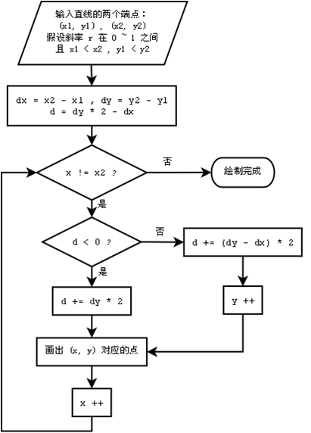Bresenham直线算法
先给定两个点（三角形顶点其中两个），在由算法生成两点间的直线的点的坐标，三条边都计算出来后，存入vec数组中进行渲染。
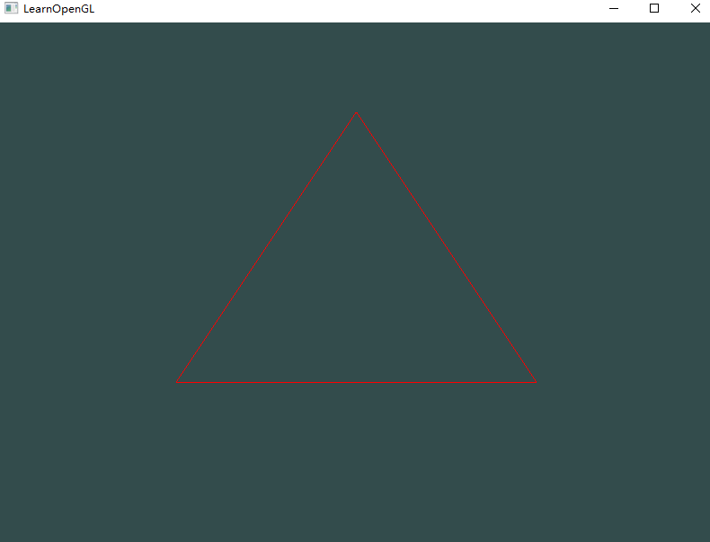

2. 使用Bresenham算法(只使用integer arithmetic)画一个圆：input为一个2D点(圆心)、一个integer半径； output为一个圆。
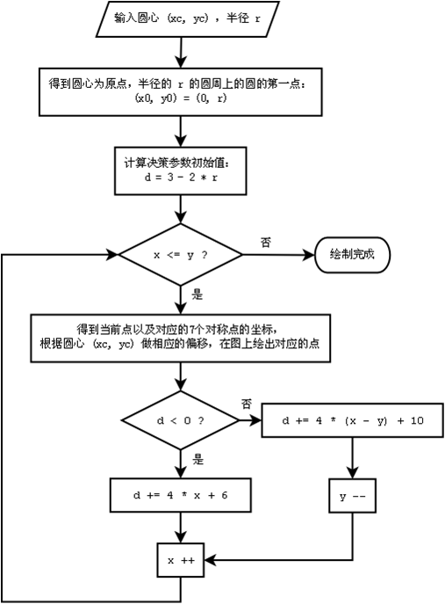 Bresenham画圆算法
计算出圆周点坐标集合（只用计算八分之一然后进行对称）后进行渲染。
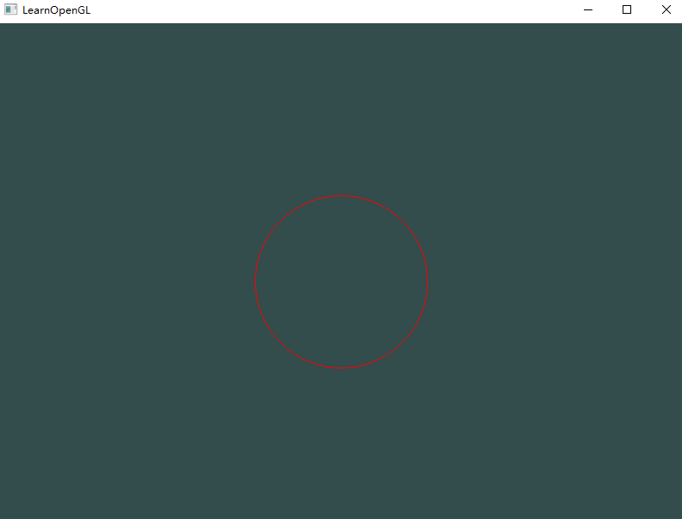

3. 在GUI在添加菜单栏，可以选择是三角形边框还是圆，以及能调整圆的大小(圆心固定即可)。
添加imgui窗口，三角或圆选项，以及圆半径调整条。
